WORKSHOP BIM + IA · HABITÁCULO | PAUSA MAULE · PEB PRELIMINAR

PLAN DE EJECUCIÓN BIM  PEB  PRELIMINAR  Pausa Maule  Habitáculo modular para descanso de ciclistas · Región del Maule, Chile | 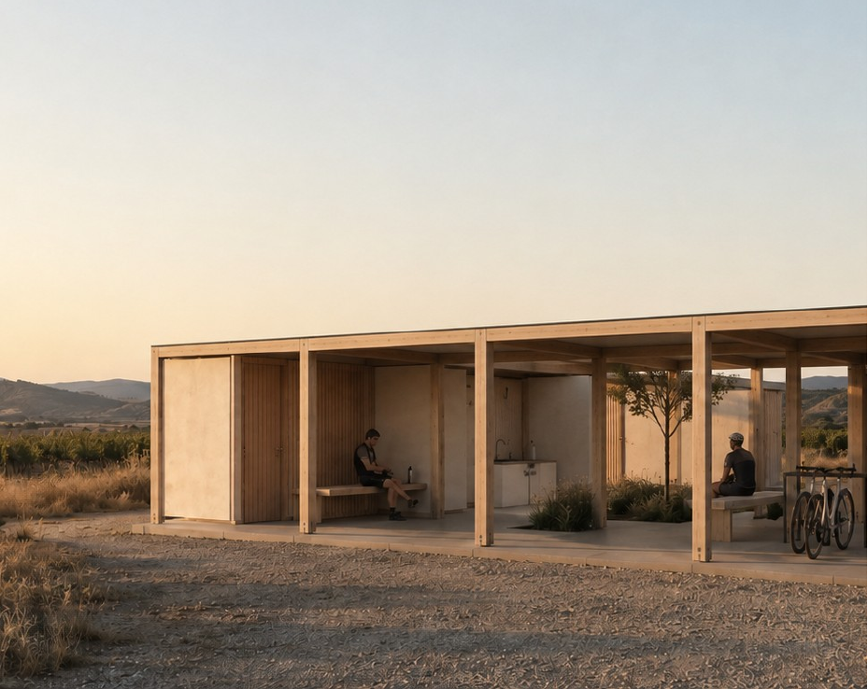

SUPERFICIE  79,45 m² | SISTEMA  Retícula 3 × 3 | DISCIPLINA  Arquitectura + Estructura | ETAPA  Diseño / Anteproyecto | PLATAFORMA  Revit 2026

01 PROPÓSITO DEL PEB  Establecer los criterios para desarrollar, organizar y gestionar la información BIM del proyecto Pausa Maule, conforme al Estándar BIM para Proyectos Públicos de PlanBIM Chile. Esta revisión se calibra sobre una lectura directa del modelo del 30-08-2026: 6.844 elementos, 39 vistas, 0 planos y 0 avisos.  02 OBJETIVO GENERAL BIM  Utilizar BIM para diseñar, evaluar, documentar y comunicar un habitáculo modular de 79,45 m² útiles —quincha de 12 cm, estructura de madera, losa de hormigón pulido y cubierta de plancha ondulada— mediante un modelo digital centralizado y consistente.  03 OBJETIVOS ESPECÍFICOS  • Centralizar arquitectura y estructura de madera en un único modelo BIM.  • Evaluar alternativas de diseño sin perder coherencia entre las 39 vistas y la documentación.  • Generar plantas, cortes, elevaciones, vistas 3D y tablas desde el modelo: 13 tablas creadas, 0 planos.  • Controlar la retícula 3 × 3: 9 recintos, 79,45 m² útiles y 4,02 m de altura libre.  • Incorporar información no geométrica: 55 parámetros de proyecto vinculados, incluidos los IFC estándar.  • Explorar IA como apoyo al proceso de diseño y gestión de información, sin sustituir la revisión técnica. | 04 USOS BIM  USO APLICACIÓN  Diseño de Arquitectura Desarrollo paramétrico del partido y la envolvente: 11 muros de quincha, 6 muros cortina, 2 suelos, 1 cubierta.  Análisis de programa Revisión de superficies y relaciones espaciales: 9 recintos computados de 11 definidos.  Coordinación 3D Inconsistencias entre estructura primaria (54 elementos de madera), envolvente y equipamiento.  Documentación Plantas, cortes, elevaciones y tablas desde el modelo. Hoy: 39 vistas, 0 planos compuestos.  Visualización Vistas 3D y axonometrías. Exige corregir antes el emplazamiento para estudios de asoleamiento.  Cuantificación básica Superficies y cantidades: 6 tablas Qto_ activas y 9 materiales medibles (28,77 m³).  05 ORGANIZACIÓN Y RESPONSABILIDADES BIM  ROL RESPONSABILIDAD  Gestión BIM Define criterios y cumplimiento del PEB; custodia la ficha de Información de proyecto.  Coordinación BIM Revisa coherencia modelo-documentación; audita avisos y nomenclatura.  Modelación BIM Desarrolla y mantiene el modelo en Revit 2026 según este PEB.  Revisión BIM Verifica información y entregables antes de cada entrega.  Por la escala del proyecto, una misma persona podrá asumir más de un Rol BIM. El archivo no tiene colaboración activada; una segunda persona exigiría definir subproyectos.

Referencia metodológica: Estándar BIM para Proyectos Públicos · PlanBIM Chile | 01

PAUSA MAULE | PLAN DE EJECUCIÓN BIM PRELIMINAR · 79,45 m²

06 INFRAESTRUCTURA TECNOLÓGICA  Autodesk Revit 2026 (26.4.0.32) es la plataforma principal; la versión queda congelada porque Revit no abre hacia atrás. Formatos previstos:  RVT IFC PDF DWG JPG / PNG  El archivo se mantiene ordenado y respaldado. Hoy: 913 tipos frente a 54 familias (margen de purga), 1 vínculo CAD y ningún vínculo Revit.  07 NIVEL DE INFORMACIÓN  El Nivel de Información (NDI) se fija por categoría realmente existente en el modelo y se deriva de los Usos BIM declarados: no se exige información que ningún uso consuma. Para la etapa de anteproyecto la base es NDI 2 en las diez categorías modeladas. El detalle por categoría se documenta en el Anexo A.  • Información gráfica: geometría, dimensiones, posición, nivel y relación con los elementos vecinos.  • Información alfanumérica: tipo, material, identificación y los parámetros que cada Uso BIM consume.  • El NDI sube de nivel solo cuando un Uso BIM nuevo lo exija. Exigir información que ningún uso consume encarece el modelo sin beneficio.  08 ESTRATEGIA DE COLABORACIÓN E INTERCAMBIO  El modelo BIM es la fuente principal de información gráfica y la documentación se genera desde él. El punto base y el punto topográfico están en 0,0,0: deben fijarse coordenadas compartidas antes de vincular archivos externos.  Se realizarán revisiones periódicas. Nomenclatura de archivo y convenciones ya vigentes en el modelo:  HAB_DISCIPLINA_TIPO_REVISIÓN  HAB_ARQ_MODELO_R01.rvt · Tipos TBC-ARQ- · Materiales MT_ · Parámetros TBC_ · Tablas Qto_ / Pset_ | 09 ENTREGABLES BIM  • Modelo BIM de arquitectura y estructura en RVT.  • Modelo de intercambio IFC 4 Reference View.  • Planta general acotada con recintos y superficies.  • Cortes, elevaciones y sección constructiva de muro.  • Vistas tridimensionales / axonometrías.  • Cuadro de superficies: 9 recintos, 79,45 m² útiles.  • Juego mínimo de 8 láminas en PDF (A-00…C-01).  • Versión actualizada del PEB cuando corresponda.  10 CONTROL DE CALIDAD  Antes de cada entrega se verificará, con el estado medido al 30-08-2026:  VERIFICACIÓN  01 Ubicación y dimensiones correctas. N1 y NPT distan 20 mm.  02 Sin elementos duplicados o innecesarios. Nivel N-03 vacío.  03 Coherencia modelo-documentación. 39 vistas, 0 planos.  04 Identificación de espacios. 2 recintos sin cerrar, 2 sin nombrar.  05 Superficies y parámetros revisados. 79,45 m² en 9 recintos.  06 Vistas, escalas y nomenclatura. Corregido 08-09-2026: MT_PLANCHA ONDULADA ZINCALUM y Softwood/Lumber ya resueltos.  07 Información mínima según etapa. 0 avisos; ficha de proyecto y emplazamiento sin corregir.  DOCUMENTO PRELIMINAR  Este PEB podrá actualizarse durante el desarrollo del proyecto según requerimientos del encargo, decisiones de diseño y acuerdos de trabajo. Revisión calibrada sobre el modelo el 30-08-2026.

La retícula construye; el vacío ofrece la pausa. | 02

ANEXO A TABLA DE NIVEL DE INFORMACIÓN
NDI 2 como base de anteproyecto, verificado en vivo contra el modelo el 06-09-2026 y actualizado el 08-09-2026 tras el renombramiento de tipos/familias y la incorporacion de fichas de Moldupanel, Arauco y Vidrios Lirquen. Tipo = información fija de la familia-tipo; Instancia = información propia de cada elemento colocado. Usos BIM: Diseño de especialidades, Revisión del diseño, Coordinación 3D y Análisis de programa espacial.
NDI | Categoría | Tipo | Instancia | Justificación
2 | Muros | MURO_EXT_QUINCHA_12cm (×11) · MURO_CORTINA_EXT_MADERA (×6). Familias: Muro básico / Muro cortina. Nivel tipo: espesor de capas y material (material real: MT_TIERRA_QUINCHA; ficha CONSTRUCCION_CON_QUINCHA_LIVIANA_1a_edicion.pdf). | Nivel base y superior, longitud real del tramo. IsExternal y LoadBearing viven en instancia (ambos vacíos hoy). | Coordinación 3D necesita espesor y posición reales para el encuentro con pilares y cubierta. Diseño de especialidades usa LoadBearing para separar quincha portante de muro cortina.
2 | Rejillas de muro cortina | No aplica: es una línea de rejilla (CurtainGridLine), no una familia con tipo propio. | Modulación U/V, posición en el muro, muro anfitrión. | Revisión del diseño: la modulación 2 × 16 es una decisión de proyecto. Coordinación 3D: gobierna dónde caen montantes y paneles.
2 | Montantes de muro cortina | MADERA_1.25X10cm (×396). Familia de sistema: Rectangular Mullion (nombre de sistema Revit, no renombrable). Material: MT_PINO RADIATA. Ficha: Arauco Cepillado (agregada 08-09-2026). | Longitud real, posición en la rejilla, resolución en esquinas. | Coordinación 3D: el montante perimetral choca con viga y pilar. Diseño de especialidades: es madera vista, su sección forma parte del partido.
2 | Paneles de muro cortina | PANEL_MADERA (×192). Familia de sistema System Panel. Material corregido 08-09-2026 de MT_VIDRIO (erroneo) a MT_PINO RADIATA: es un paramento solido de madera, NO vidrio. Se retiro la ficha de Vidrios Lirquen (no aplicaba). | Dimensión real del paño, posición en la rejilla. | Revisión del diseño: el paño resuelve la relación interior-exterior que sustituye a las ventanas. Análisis de programa espacial: condiciona luz y vista.
2 | Puertas | 100X200cm (×2). Familia: PRT_INT_SIMPLE_MADERA. Material corregido de TBC_PuertaMetalicaPintada (erróneo, contradecía el nombre madera) a TBC_Madera. Ficha: Moldupanel, Puerta Pino Radiata Italia 100x200cm (agregada 08-09-2026). | Muro anfitrión, sentido de apertura, Marca (6, 9), IsExternal. | Revisión del diseño verifica ancho libre y sentido de apertura. IsExternal distinguiría acceso de interior.
2 | Pilares estructurales | 130X130 (×16). Familia: PILAR_Pino Radiata_Rectangular. Ficha Hilam MLE confirmada sin discrepancia (glulam estructural certificado NCh2148/NCh2165). | Nivel base y superior, altura real, LoadBearing. | Coordinación 3D: el pilar choca con muros y vigas. La sección debe ser dato del tipo, no solo su nombre.
2 | Armazón estructural | 2X8_PRINCIPAL (×8, 50×200mm) · 2X4_SECUNDARIA (×15, 50×100mm). Familia renombrada de 'M_Glulam-Western Species' a 'VIGA_Pino Radiata Dimensionada_Rectangular': CORRECCIÓN 08-09-2026, no es glulam estructural sino madera dimensionada Arauco (MSD/Cepillado), material MT_PINO RADIATA. Discrepancia anterior resuelta. | Longitud real, nivel, sistema de vigas al que pertenece, LoadBearing. | Revisión del diseño comprueba la jerarquía entre principales y secundarias, ya resuelta en los tipos.
2 | Suelos | RADIER_INT_HA_15cm (×1) · RADIER_PULIDO_INT_HA_2cm (×1) [espacio en nombre corregido]. Ficha Melón confirmada para RADIER_INT_HA_15cm; RADIER_PULIDO_INT_HA_2cm sigue sin ficha entregada (terminación pulida). | Perímetro real, nivel. | Coordinación 3D del encuentro radier-muro. El modelo ya separa radier estructural y terminación pulida.
2 | Cubiertas | CUBIERTA_ZINC_ONDULADO_MADERA (×1). Material renombrado de 'MT_PLACHA ONDULADA' (typo) a 'MT_PLANCHA ONDULADA ZINCALUM' (unificado con material preexistente TBC_PlanchaOnduladaZincalum). Ficha Cubiertas Nacionales confirmada (panel_ondulado_cn1020.pdf). | Pendiente (hoy sin valor), alero, nivel. | Coordinación 3D con la estructura de madera. La pendiente sin valor indica que falta parametrizarla o declarar cubierta plana.
2 | Habitaciones | No aplica: Rooms no tienen family type en Revit (TypeId = −1). | Nombre, Número, Nivel, Área y Perímetro completos en las 9 habitaciones (incluye PASILLO #09, Nivel N1, 2.59 m², agregada 08-09-2026). Departamento pendiente en las 9. Área total 79.44 m². | Análisis de programa espacial identifica con los primeros campos y contrasta el programa con los siguientes.

Hallazgo — familias sin renombrar  ACTUALIZADO 08-09-2026: la familia de vigas fue renombrada de 'M_Glulam-Western Species' a 'VIGA_Pino Radiata Dimensionada_Rectangular' (resuelto). Montantes (Rectangular Mullion) y paneles (System Panel) siguen en ingles porque son familias de sistema de Revit: no se pueden renombrar (limitacion de la plataforma, no una tarea pendiente). | Categorías excluidas  Ventanas, muros interiores y puertas interiores no existen en el modelo. Se resuelven con muro cortina y líneas de separación de habitación. | Limitación conocida  Los parámetros IFC de proyecto no están vinculados a las categorías de muro cortina. Normalizar esa información requiere ampliar antes esa vinculación.

